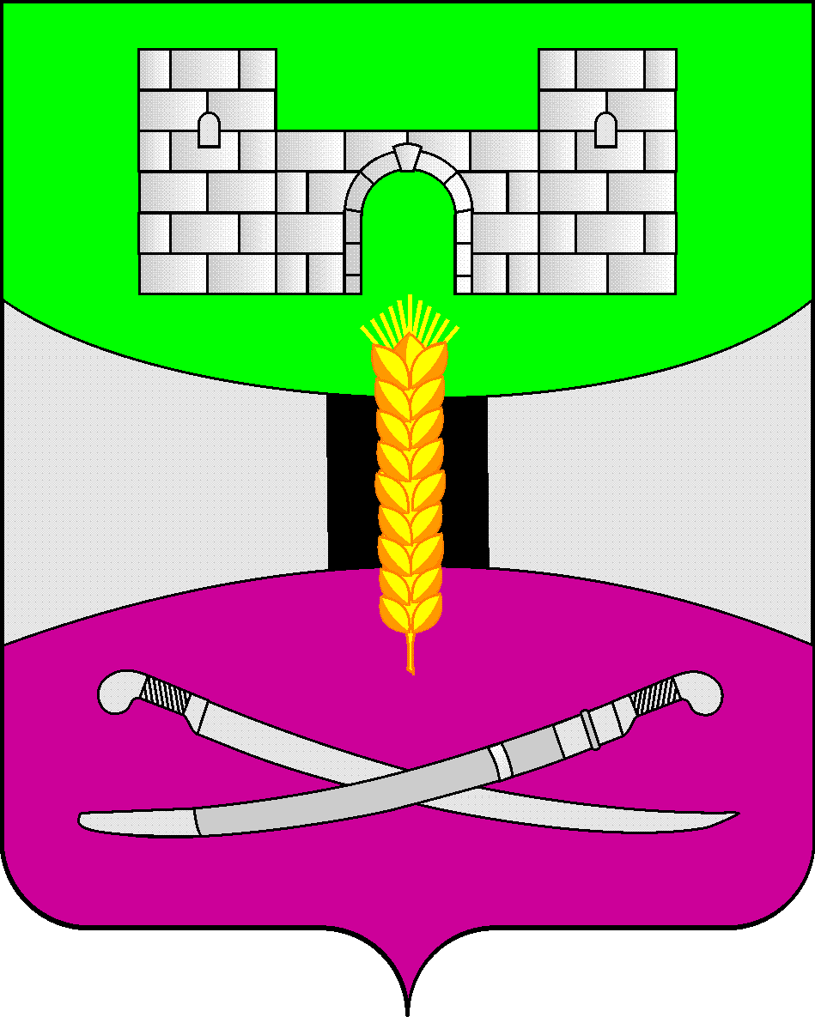

АДМИНИСТРАЦИЯ МУНИЦИПАЛЬНОГО ОБРАЗОВАНИЯ

ЩЕРБИНОВСКИЙ РАЙОН
ПОСТАНОВЛЕНИЕ

АДМИНИСТРАЦИЯ МУНИЦИПАЛЬНОГО ОБРАЗОВАНИЯ

ЩЕРБИНОВСКИЙ МУНИЦИПАЛЬНЫЙ РАЙОН

КРАСНОДАРСКОГО КРАЯ
ПОСТАНОВЛЕНИЕ
от 14.07.2025 | № 345
ст-ца Старощербиновская

О введении режима функционирования
«Повышенная готовность» для органов управления и сил
муниципального звена территориальной подсистемы
единой государственной системы предупреждения
и ликвидации чрезвычайных ситуаций
в границах муниципального образовании
Щербиновский муниципальный район Краснодарского края

В соответствии с Федеральным законом Российской Федерации от 21 декабря 1994 года № 68-ФЗ «О защите населения и территорий от чрезвычайных ситуаций природного и техногенного характера», Федеральным законом Российской Федерации от 6 октября 2003 года № 131-ФЗ «Об общих принципах организации местного самоуправления в Российской Федерации», постановления Правительства Российской Федерации от 30 декабря 2003 года № 794 «О единой государственной системе предупреждения и ликвидации чрезвычайных ситуаций», Законом Краснодарского края от 13 июля 1998 года №135-КЗ «О защите населения и территорий Краснодарского края от чрезвычайных ситуаций природного и техногенного характера», на основании Устава муниципального образования Щербиновский муниципальный район Краснодарского края, в целях предупреждения последствий авиационных, ракетных атак, атак беспилотными летательными аппаратами, чрезвычайных ситуаций природного и техногенного характера, а также возможных последствий в результате прогнозируемого ухудшения погодных условий на территории муниципального образования Щербиновский муниципальный район Краснодарского края п о с т а н о в л я ю:
1. Установить с 10:00 часов 14 июля 2025 года для органов управления и сил муниципального звена территориальной подсистемы единой государственной системы предупреждения и ликвидации чрезвычайных ситуаций (далее – ТП РСЧС) режим функционирования «Повышенная готовность».
2. Установить местный уровень реагирования на угрозы авиационных, ракетных атак, атак беспилотными летательными аппаратами, чрезвычайных ситуаций природного и техногенного характера, а также возможных последствий в результате прогнозируемого ухудшения погодных условий. Считать границами территории, на которой может возникнуть данный вид угроз, границы муниципального образования Щербиновский муниципальный район Краснодарского края.
3. Привлечь к проведению мероприятий по предупреждения последствий авиационных, ракетных атак, атак беспилотными летательными аппаратами, чрезвычайных ситуаций природного и техногенного характера, а также возможных последствий в результате прогнозируемого ухудшения погодных условий силы и средства районного звена ТП РСЧС. Руководителям сил постоянной готовности обеспечить готовность личного состава, техники и специальных средств к проведению мероприятий по предупреждения последствий авиационных, ракетных атак, атак беспилотными летательными аппаратами, чрезвычайных ситуаций природного и техногенного характера, а также возможных последствий в результате прогнозируемого ухудшения погодных условий.
4. Образовать оперативный штаб по проведению превентивных мероприятий, выполнению задач ликвидации возможных последствий авиационных, ракетных атак, атак беспилотными летательными аппаратами, чрезвычайных ситуаций природного и техногенного характера, а также последствий в результате прогнозируемого ухудшения погодных условий (далее – оперативный штаб) и утвердить его состав (прилагается).
5. Рекомендовать:
1) главам сельских поселений Щербиновского района:
организовать постоянный мониторинг обстановки на территории поселения, обеспечив устойчивое информационное взаимодействие между соответствующими органами управления, службами и организациями;
содержать в готовности системы оповещения и информирования населения о возникновении чрезвычайных ситуаций на территории поселения;
уточнить планы действий по предупреждению и ликвидации ЧС, планы эвакуации и расчёты на случай проведения эвакуационных мероприятий, обеспечить готовность пунктов временного размещения к приёму пострадавших;
при угрозе возникновения или возникновении угроз авиационных, ракетных атак, атак беспилотными летательными аппаратами, чрезвычайных ситуаций природного и техногенного характера, а также возможных последствий в результате прогнозируемого ухудшения погодных условий представлять доклады в соответствии с табелем срочных донесений в муниципальное казённое учреждение «Ситуационный центр – единая дежурно–диспетчерская служба» муниципального образования Щербиновский район (далее – ЕДДС);
2) организациям и предприятиям системы жизнеобеспечения населения – ПАО «Россети Кубань» Ленинградские электрические сети Щербиновский район электрический сетей (Суполка), филиалу № 2 АО «Газпром газораспределения Краснодар» (Иванчук), межмуниципальному обществу с ограниченной ответственностью «Щербиновский коммунальщик» (Сюсюра), муниципальному унитарному предприятию «Теплоэнерго» (Ефремов) обеспечить:
бесперебойную подачу ресурсов потребителям;
круглосуточное дежурство ремонтно-восстановительных бригад в готовности к оперативному устранению аварий на подведомственных объектах, определить порядок наращивания сил и средств в целях недопущения нарушений временных нормативов по ликвидации аварий;
3) Щербиновскому дорожно-эксплуатационному участку НАО «Ейское ДСУ-2» (Швец) обеспечить контроль за состоянием автомобильных дорог в зонах ответственности в целях обеспечения безопасного движения транспорта:
4) отделу МВД России по Щербиновскому району (Крикун) совместно с Щербиновским районным казачьим обществом (Ключников):
принять меры по обеспечению общественного порядка и личной безопасности граждан;
организовать и провести мероприятия антитеррористической направленности на обслуживаемой территории;
обеспечить безопасность дорожного движения;
5) 132 пожарно-спасательной части 22 пожарно-спасательного отряда Федеральной противопожарной службы Главного управления МЧС России по Краснодарскому краю (Жарик) принять усиленные меры по обеспечению противопожарной безопасности жизненно важных объектов на территории муниципального образования Щербиновский муниципальный район Краснодарского края.
6. Поручить:
1) отделу по вопросам строительства, жилищно–коммунального хозяйства и транспорта администрации муниципального образования Щербиновский муниципальный район Краснодарского края (Щербина):
организовать контроль за состоянием электро-, водо- газоснабжением населения района, в первую очередь, социальных объектов с круглосуточным пребыванием людей и объектов жизнеобеспечения населения;
обеспечить бесперебойную работу общественного транспорта на территории Щербиновского района;
2) отделу гражданской обороны, чрезвычайных ситуаций и территориальной безопасности администрации муниципального образования Щербиновский муниципальный район Краснодарского края (Пидварко):
обеспечить координацию действий сил и средств при выполнении мероприятий предупреждения и ликвидации ЧС;
организовать сбор и обобщение информации о складывающейся обстановке, а также взаимный обмен информацией с вышестоящими и взаимодействующими органами управления, администрациями поселений и организациями;
3) муниципальному казённому учреждению «Ситуационный центр – единая дежурно–диспетчерская служба» муниципального образования Щербиновский район (Кувалдин) обеспечить выполнение задач по назначению, в том числе по оповещению и информированию населения, соответствующих служб и организаций;
4) отделу по взаимодействию с органами местного самоуправления администрации муниципального образования Щербиновский муниципальный район Краснодарского края (Терещенко) разместить настоящее постановление на официальном сайте администрации муниципального образования Щербиновский муниципальный район Краснодарского края.
7. Контроль за выполнением настоящего постановления возложить на заместителя главы муниципального образования Щербиновский муниципальный район Краснодарского края В.А. Ключникова.
8. Постановление вступает в силу со дня его подписания.

Исполняющий полномочия
главы муниципального образования
Щербиновский муниципальный район
Краснодарского края С.Ю. Дормидонтов

ПРИЛОЖЕНИЕ

УТВЕРЖДЕН
постановлением администрации
муниципального образования
Щербиновский муниципальный район Краснодарского края
от 14.07.2025 № 345

СОСТАВ
оперативного штаба по проведению превентивных мероприятий,
выполнению задач ликвидации возможных последствий
авиационных, ракетных атак, атак беспилотными
летательными аппаратами, чрезвычайных ситуаций природного
и техногенного характера, а также последствий
в результате прогнозируемого ухудшения погодных условий
на территории муниципального образования
Щербиновский муниципальный район
Краснодарского края

Дормидонтов  Сергей Юрьевич |  | - | исполняющий полномочия главы муниципального образования Щербиновский муниципальный район Краснодарского края, руководитель оперативного штаба;
Ключников  Виталий Александрович |  | - | заместитель главы муниципального образования Щербиновский муниципальный район Краснодарского края, заместитель руководителя оперативного штаба;
Члены оперативного штаба

Гарнышев  Алексей Валерьевич |  | - | начальник муниципального казенного учреждения «Аварийно-спасательное формирование» муниципального образования Щербиновский район;
Кувалдин  Дмитрий Васильевич | - |  | начальник муниципального казенного учреждения «Ситуационный центр – единая дежурная-диспетчерская служба» муниципального образования Щербиновский район;
Пидварко  Евгений Михайлович | - |  | начальник отдела гражданской обороны, чрезвычайных ситуаций и территориальной безопасности администрации муниципального образования Щербиновский муниципальный район Краснодарского края.

Начальник отдела гражданской обороны,
чрезвычайных ситуаций
и территориальной безопасности
администрации муниципального образования
Щербиновский муниципальный район
Краснодарского края Е.М. Пидварко

